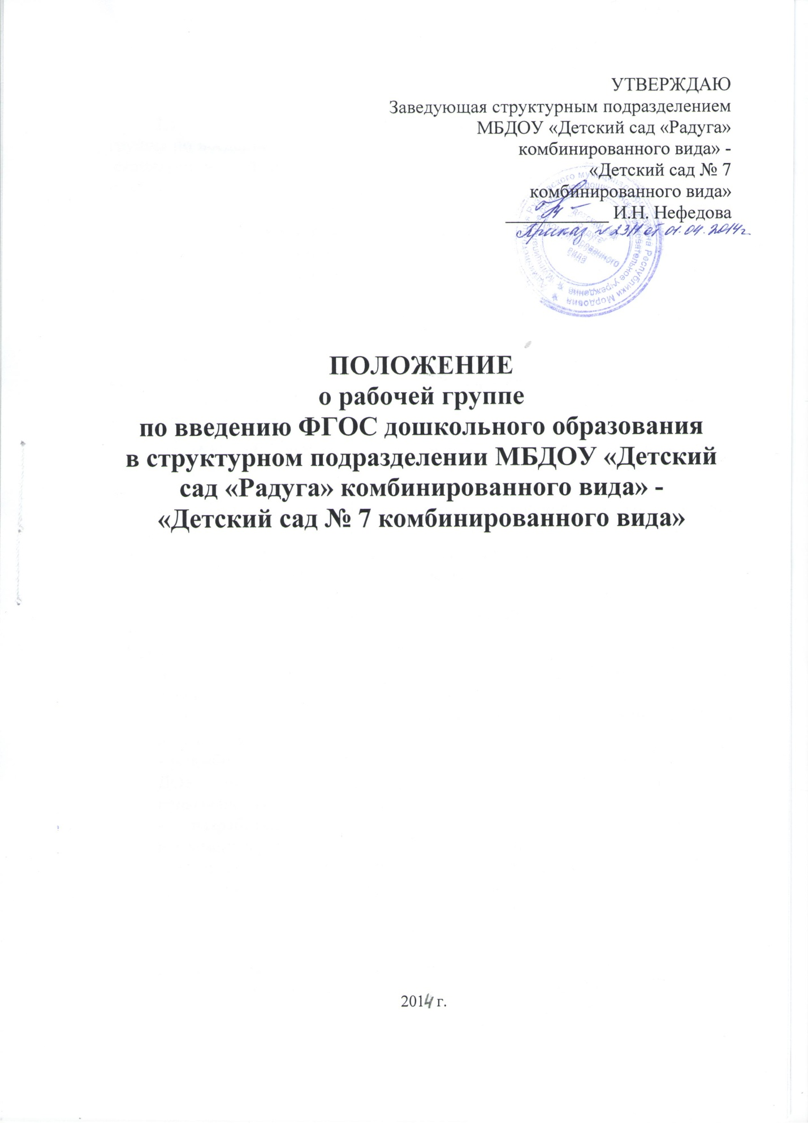

1.Общие положения

1.1. Настоящее положение регламентирует деятельность Рабочей группы по введению ФГОС дошкольного образования (далее - ФГОС ДО) в структурном подразделении МБДОУ «Детский сад «Радуга» комбинированного вида» - «Детский сад № 7 комбинированного вида» (далее – ДОУ).

1.2. Положение разработано в соответствии с Конституцией РФ, ФЗ «Об образовании в РФ» от 29.12.12г. №273-ФЗ,Приказ Министерства образования и науки Российской Федерации от 30 августа 2013 г. N 1014 г. Москва«Об утверждении Порядка организации и осуществления образовательной деятельности по основным общеобразовательным программам - образовательным программам дошкольного образования», Приказ Министерства образования и науки РФ от 17 октября 2013 г. N 1155
«Об утверждении федерального государственного образовательного стандарта дошкольного образования»и иными нормативными правовыми актами Российской Федерации.
1.4. В состав Рабочей группы входят: председатель и члены рабочей группы из числа педагогических работников детского сада в количестве 6 человек.
1.5. Деятельность Рабочей группы направлена на координацию действий по исполнению плана по введению ФГОС ДО, на разработку изменений и дополнений в Образовательную Программу ДОУ.
1.6. Состав рабочей группы утверждается приказом заведующей ДОУ.

2. Задачи Рабочей группы.

2.1.Основными задачами Рабочей группы являются:
-осуществление информационного, научно-методического сопровождения процесса введения ФГОС ДО;
-разработка плана мероприятий по обеспечению введения ФГОС ДО в детском саду;
- разработка изменений и дополнений в Образовательную Программу ДОУ на основе ФГОС ДО и внедрение Программы в работу педагогического коллектива;
- разработка нормативной и методической документации, регламентирующей реализацию Образовательной Программы;
- Повышение качества профессиональной деятельности педагогов, совершенствование их педагогического мастерства.

3. Функции Рабочей группы.

3.1. Функциями Рабочей группы являются:
- определяет цели и задачи подготовки к внедрению ФГОС ДО;

- изучение и анализ законодательных актов, нормативных документов, педагогической и методической литературы, регламентирующих вопросы дошкольного образования;
- выбор содержания и составление учебных планов, направлений педагогической деятельности образовательного процесса в соответствии с ФГОС ДОк общеобразовательной программе дошкольного образования;
- представление информации о результатах введения ФГОС ДО в ДОУ;
-изучает опыт внедрения ФГОС ДО других дошкольных учреждениях;

4. Организация работы Рабочей группы.

4.1.Рабочая группа является коллегиальным органом. Общее руководство Рабочей группой осуществляет председатель группы.
4.2.Председатель группы:
- открывает и ведет заседания группы;
- осуществляет подсчет результатов голосования;
- отчитывается перед заведующей ДОУ, Педагогическим Советом о работе группы.
4.3.Из своего состава на первом заседании Рабочая группа избирает секретаря.
Секретарь ведет протоколы заседаний Рабочей группы, которые подписываются всеми членами группы и сдаются на хранение. Протоколы группы доступны заинтересованным лицам для ознакомления.
4.4.Члены Рабочей группы обязаны:
- присутствовать на заседаниях;
- голосовать по обсуждаемым вопросам;
- исполнять поручения, в соответствии с решениями Рабочей группы.
4.5.Члены Рабочей группы имеют право:
- знакомиться с материалами и документами, поступающими в группу;
- участвовать в обсуждении повестки дня, вносить предложения по повестке дня;
- в письменном виде высказывать особые мнения;
- ставить на голосование предлагаемые ими вопросы.
4.6.Вопросы,выносимые на голосование принимаются большинством голосов от численного состава Рабочей группы.
4.7.Нумерация протоколов ведётся от начала календарного года.
4.8. Рабочая группа собирается по мере необходимости, но не реже одного раза в месяц.
4.9.Рабочая группа имеет право:
- Вносить на рассмотрение Педагогического совета вопросы, связанные с реализацией введения ФГОС ДО;
- Требовать от работников учреждения необходимую информацию для осуществления глубокого анализа образовательного процесса;
- В отдельных случаях приглашать на заседание Рабочей группы представителей общественных организаций, образовательных и медицинских учреждений, родителей (законных представителей);
- Привлекать иных специалистов для выполнения отдельных поручений.

5. Ответственность Рабочей группы.

6.1.Рабочая группа несет ответственность за:
- Выполнение плана мероприятий по обеспечению введения в ДОУ ФГОС ДО;
- Выполнение плана работы по разработке Программы в обозначенные сроки;
- Своевременное выполнение решений Педагогического совета, относящихся к введению ФГОС ДО;
-Соответствие Образовательной Программы требованиям ФГОС ДО;
-Компетентность принимаемых решений.

7.Срок действия настоящего Положения

7.1. Настоящее Положение вступает в действие с момента утверждения и издания приказа руководителя ДОУ.
7.2. Изменения и дополнения вносятся в настоящее Положение по мере необходимости и подлежат утверждению руководителем ДОУ.

